№1
қазан 2019ж.

Отанды, жерді, от басын,
Сөнуден сені сақтасын,
Жарқыра, менің жұлдызым!
М. Айтқожина

Мұғалімдерге, оқушыларға
арналған әдеби-танымдық
газет

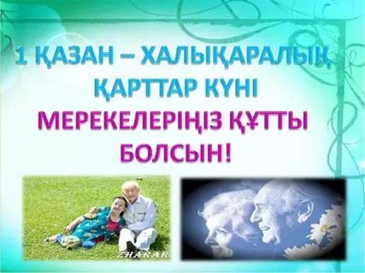
Құттықтаймыз мейрамыңмен аталар! Ұстаздар тыншымайтын еңбеккерлер,
Әр күлгенің бізге бақыт саналар. Жемісті жерге екпеген, елге еккендер,
Еңбегіңді еш етпейтін өмірде Адамзат ұрпақтарын тәрбиелеп,
Елің-жұртың, ұл мен қызың бағалар Зердесін болашақтың зерлі еткендер.
Ана мейір күн көзімен пара – пар. Бүгінгі күн құшақтарың гүлге толсын,
Тұла бойға қуат болып таралар Дендеріңнің саулығы мықты болсын.
Өміріме шуақ шашып әрқашан Білімімен суарған шәкірттерін,
Көп жасаңдар аталар мен аналар! Төл мерекең ұстаздар құтты болсын!

Ұстаздар күніне арналған «Ұстаз ұлы есім» тақырыбында мерекелік шара болып өтті. Шара барысында білім алушылар дублер сабақтар беріп, сүйікті ұстаздарына арналған мерекелік сазды бағдарлама ұсынды. 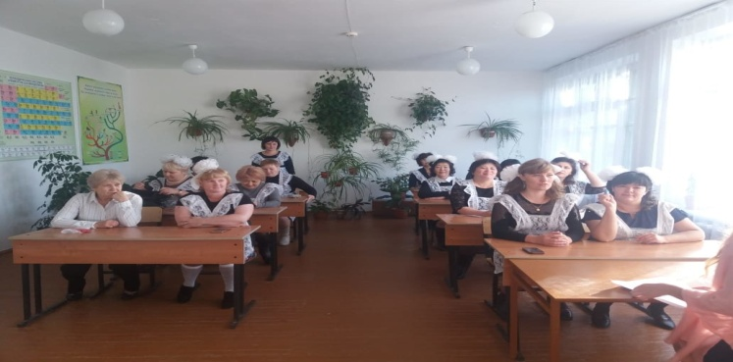
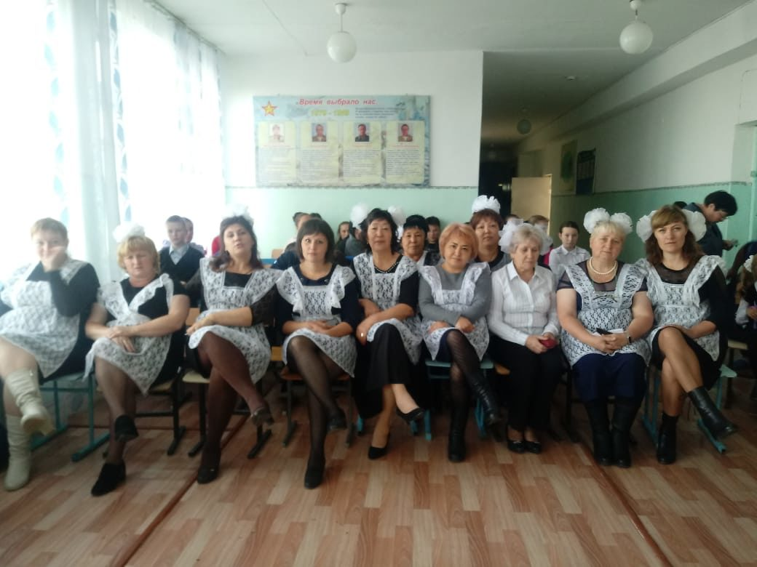 11 қазан қарттар күніне орай «Қайырымдылық пен мейірімділік күні» тақырыбында мерекелік кездесу кеші болып өтті. Кештің қонақтары ардагер ұстаздар мен ауыл қарттары. Кеш барысында ардагерлерге арнап білім алушылар өлеңдер оқып, әндер мен билер жолдады. Кеш соңында мектеп асханасында қарттарға арналып мерекелік дастархан жайылды. Ардагер ұстаздар ризашылықтарын білдіріп, алғыс айтты.
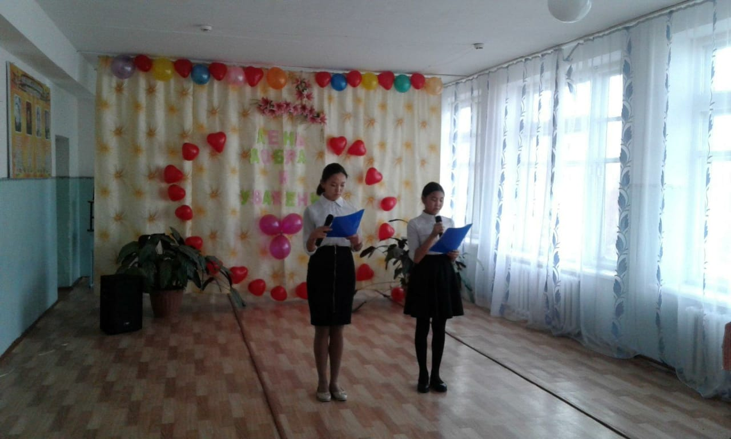
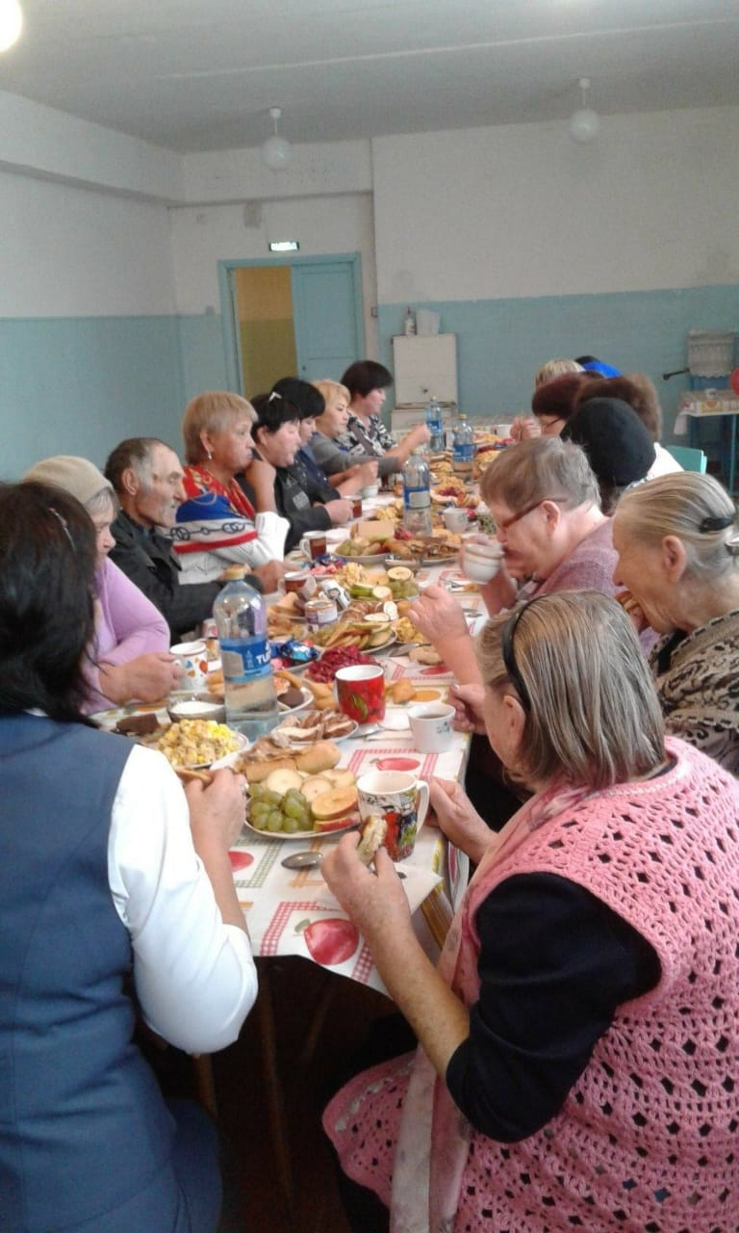
Технология пәнінің мұғалімі Конкин Юрий Вахидовичтің жетекшілігімен оқушылар «Болашаққа бағдар: рухани жаңғыру» мақаласын жүзеге асыру аясында «Шеберлер қаласы: ата-бабамыздың мұрасын сақтаймыз және дамытамыз» аудандық өлкетанушылық сәндік-қолданбалы шығармашылық көрмесіне қатысты.
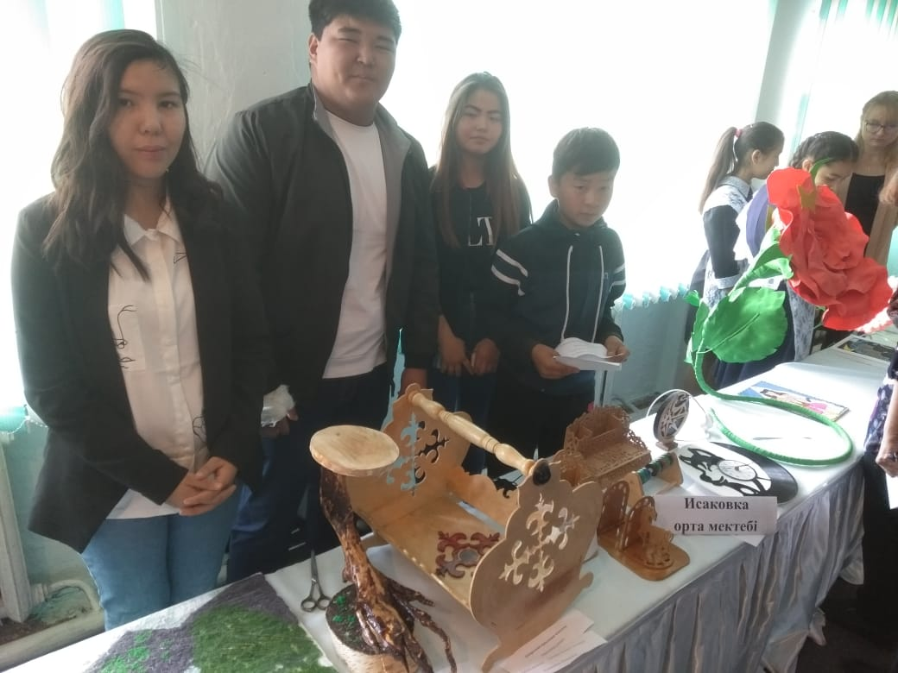 Мектеп оқушылары дене шынықтыру пәнінің мұғалімі Ерофеев Сергей Васильевичтің жетекшілігімен аумақтық «Бес асық», «Асық ату», «Тоғызқұмалақ» ойындарына қатысты.
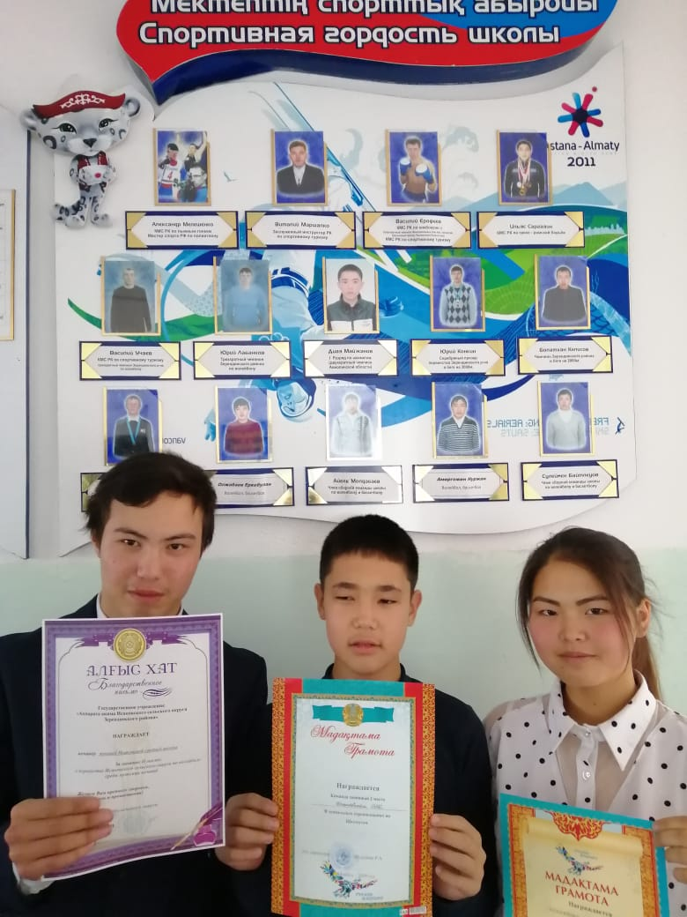

Шынайы достық қиын сәтте білінеді

Күндердің күнінде бір жақсы шаңырақтың иесі болған ата-ана өздерінің жалғыз баласы ер жетіп, ақыл-ойы тоқтаған уақытта үйлендірмекке бел буады. Ата-ананың мұндай әрекетіне бәрінен бұрын баланың жолдастары қуанған еді. Содан бала жақсы қызды кездестіріп, соны келін ретінде таңдайды. Ата-анасымен таныстырып, барлығы ойдағыдай болады. Олар той күнін белгілеп, арнайы қонақтар шақыра бастайды. Сол уақытта әкесі баласына келіп:
— Балам, той жасағалы жатырмыз. Бұл жолы жолдастарыңды тойға мен шақырсам қалай? Әрине, өзің қарсы болмасаң, — деп ұсынысын айтады. Бала ойланбастан келіседі. Содан той күні де келіп жетіп, дастарқан жайылып, қонақтар келе бастайды. Барлығы жиналады, алайда, бірде-бір досы келмейді. Баласы әкесіне барып:
— Әке, жолдастарымды шақырып па едіңіз? — дейді таңқалып. Әкесі:
— Әрине шақырдым, бірақ мен оларға тойға шақыру хатын жолдаудың орнына саған қол ұшын беру керектігін ескертіп шақырдым. Нәтижесін енді қөріп тұрмыз… Шынайы достық қиындықта білінеді, балам, — деген екен.

Уақыттың қадірін білгіңіз келсе...

Күндердің күнінде баласын жетектеген әке ғалымға келіп:
–Сіз туралы халықтың арасында жақсы сөздер айтылып жүр. Бұған қоса сіз өмірлік көптеген сұрақтарға жауап береді екенсіз. Ендеше, мына менің балама мына өмірдегі уақыттың маңыздылығын түсіндіріп бересізбе? Расын айтар болсам, уақыттың қадірін білу – маған да аса қажет дүние, — дейді. Ғалым біршама ойланып былай дейді:
–Уақыт деген – абстрактілі дүние. Оның маңыздылығын түсіну қиын, бірақ, бұл мүлде болмайды деген сөз емес. Оны түсіну үшін бізге мына 7 адам көмектеседі – студент, ана, газет редакторы, ғашық болған адам, жұмысқа пойызбен баратын адам, көлік жүргізушісі және спортшы. Мұны естіген әке мен бала бір-біріне қарап, түсінбеген сыңай танытады. Сонда ғалым сөзін жалғастырып:
–Бір жыл уақыттың қадірін білгіңіз келсе, жазғы емтиханнан өте алмай қалған студентпен сөйлесіңіз. Бір ай уақыттың қадірін білгіңіз келсе, уақытынан бұрын 8 айда босанып қойған анамен сөйлесіп көріңіз. Бір апта уақыттың қадірін білгіңіз келсе, әр аптада газет басып шығаратын редактормен сөйлесіңіз. Бір сағат уақыттың қадірін білгіңіз келсе, кездесу сәтін күтіп тұрған ғашықтармен сөйлесіңіз.
Бір минут уақыттың қадірін білгіңіз келсе жұмысқа асығып тұрып, пойыздан қалып қойған жолаушымен сөйлесіп көріңіз. Бір секунд уақыттың қадірін білгіңіз келсе, жаңа ғана жол апатынатүспей қалған көлік жүргізушісімен сөйлесіңіз. Бір секунд уақыттың қадірін білгіңіз келсе, Олимпиада ойындарында жүгіру жарысында алтынға қолы жетпей күміс алқа алып қалған спортсменмен сөйлесіңіз.
Сондықтан, мына қағазды үйдің кіре беріс тұсына іліп қойыңыздар. Бұл сіздерге уақыттың қадірін ұмыттырмайды, — деген екен.
Қағаздағы жазу: «Өміріңіздің әрбір секунды алтынмен тең. Кешегі күн – тарих, ертеңгі күн – бұлыңғыр, бүгінгі күн – баға жетпес сыйлық».
Жалғас АСХАТҰЛЫ

Оқы, қызық!
Ақ киттің жүрегі Volkswagen Beetle автакөлігінің өлшеміндей.

Коллибри құсы артқа ұша алатын жалғыз құс.

Бір тарақан бассыз екі апта өмір сүре алады.

Жираф түйеден көрі сусыз ұзақ өмір сүре алады.

Түйеқұстың көзі миынан үлкен.

Ит париктерін Жапонияда сатып алуға болады.

Масалардың тістері бар.

Жағымды затты көргенде адамның қарашығы 45пайызға дейін ұлғаяды екен..

Әйгілі Харлей Девидсон мотоциклі 1903 жылы құрастырылып, оның карбюраторы томат банкісінен жасалыныпты.

Адамның сол жақөкпесі оңжақтағымен салыстырғанда кішірек келеді. Соның арқасында жүрекке орын тиеді екен.

Ой еңбегімен көп шұғылданатын адамдардың шашында мырыш пен жездің құрамы көбірек болады екен.

Қазіргі кезде өзіміз қолданып жүрген қаламсап 1945 жылдан бастап саудаға түсіпті. Сол кезде оның құны – 12 АҚШ долларына тең келіпті.

Жақсы қаламсаппен 50 мың сөзге дейін жазуға болады екен..

Бір текше метр ағаштан жарты миллион тіс шұқығыш жасауға болады.

Ең...ең...ең
Италияда әлемдегі ең үлкен екі доңғалақты мотоцикл жасалып, Гиннестер рекордтар кітабына еніпті. Алып мотоциклдің биіктігі 5, ұзындығы 10 метрге жетіпті, ал салмағы 4 тоннаны көрсетіпті.

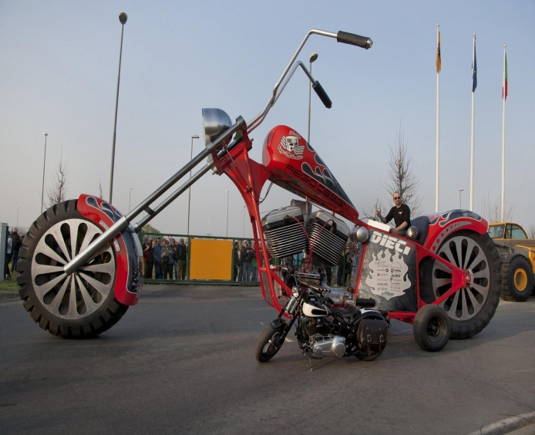
«Әлемнің ең кішкентай адамы» деген атақты иеленіп, Гиннестер кітабындағы Непалдық Хагендра Тапа Магарды (67 см) орнынан ысырған Филиппиндік 18 жасар Джунри Балауинг болды. Оның бойының ұзындығы – 59,93 см.

Әлемнің ең үлкен адамы" түрік Султан Козен. Султанның бойы 246,5см.

Жер бетіндегі ең ұзын өсімдік–Бразилия орманында өсетін «Оңтүстік Америка сарылениясы» атты өсімдік. Ұзындығы 1800 метрге жетеді.

Ең үлкен өсімдік – Калифорния штатындағы Генерал Шерман деген ағаш. Биіктігі 83 метр. Діңінің ұзындығы 31 метр. Ауырлығы шамамен 6 мың тонна.

Ең кішкене гүл – Әнжүр ағашының гүлі. Оны тек микроскоппен ғана көруге болады.

\
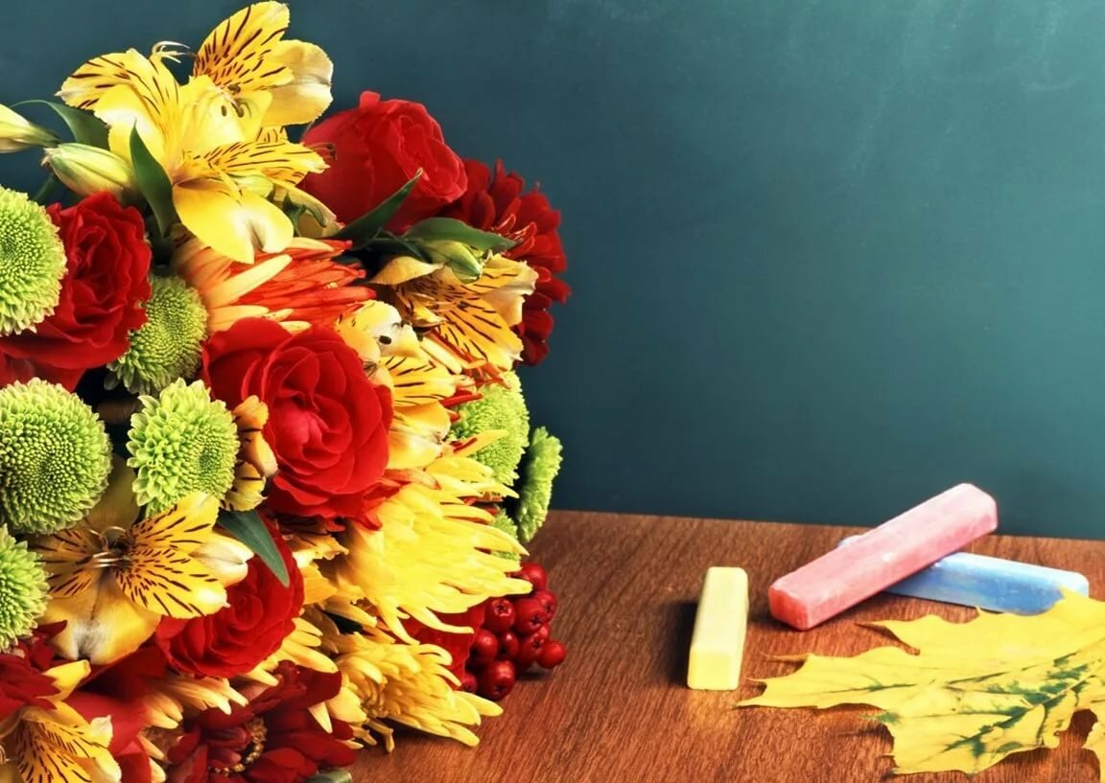
Ұстаздар күнімен
Тамаша мереке - Мұғалімдер күні қарсаңында мектебіміздің барлық ұстаздар қауымын осы айтулы мерекемен шын жүректен құттықтаймын. Біз білім ордасы - мектеп табалдырығын аттап, онда қазықты да терең білім алып, тылсым дүниені таныдық. Ұстаздарымыз бізді білім тұңғиығынан нәр алдырып, қажырлылыққа баулып, табандылық-пен еңбек етіп, алдымызға биік мақсаттар қоюды үйретті. Сол үшін ұстаздарға мың алғыс!
Сіздерге зор денсаулық, қажымас қайрат, шығармашылық табыс тілеймін!
Мектеп президенті
Олжабай Мерей
«Болашаққа бағдар: рухани жаңғыру» мақаласын жүзеге асыру аясында «Шеберлер қаласы: ата-бабамыздың мұрасын сақтаймыз және дамытамыз» аудандық өлкетанушылық сәндік-қолданбалы шығармашылық көрмесінде «Табиғи материалдан жасалған бұйым» номинациясы бойынша ІІ орын иеленгені үшін Талғатбек Әлішерді;«Өңірдің көркемдік және халықтық қолөнері» номинациясы бойынша ІІ орын иеленгені үшін Хисина Диляраны; ІІІ орын иеленгені үшін Қабденов Амантайды жеңістерімен құттықтаймыз. Оқушылардың жеңіске жетуіне үлес қосқан жетекшілері – Конкин Юрий Вахидовичты жетістігімен құттықтап, шығармашылық табыс, үлкен жетістіктер тілейміз!

Аумақтық «Бес асық», «Асық ату», «Тоғызқұмалақ» сайысына қатысып, сайыстың қорытындысы бойынша ІІ орын иеленгені үшін сайысқа қатысушы оқушыларды және жетекшісі - Ерофеев Сергей Васильевичті жеңістерімен құттықтаймыз! Биік белестерді бағындыра берулеріңізге тілектеспіз!

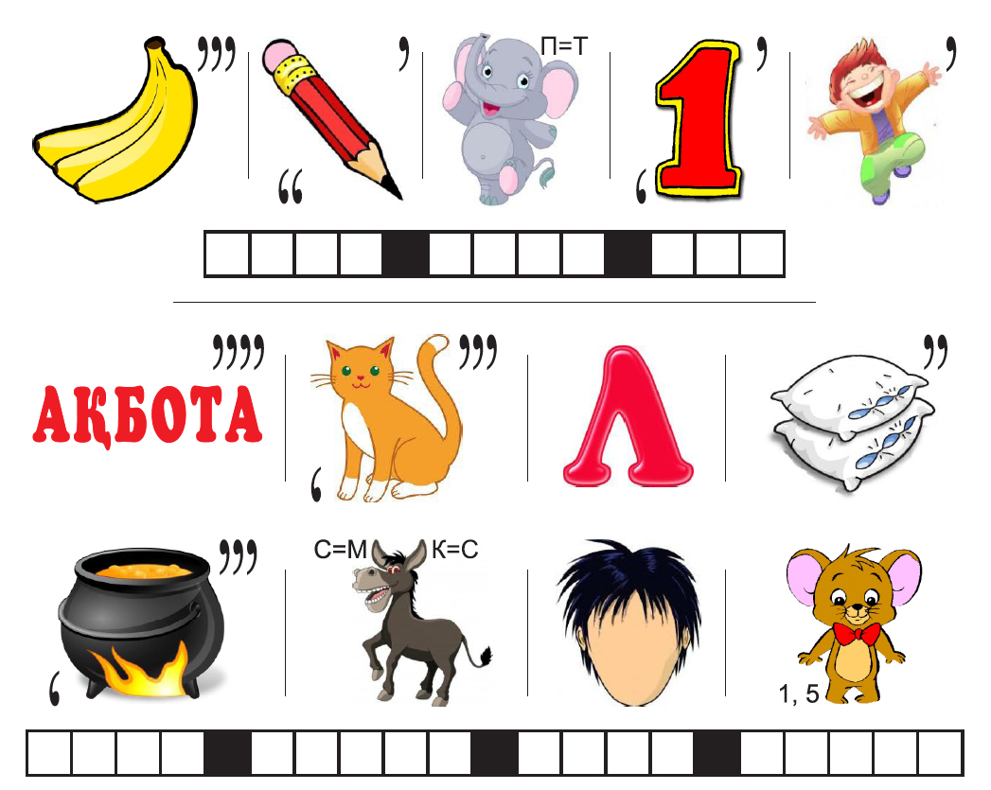
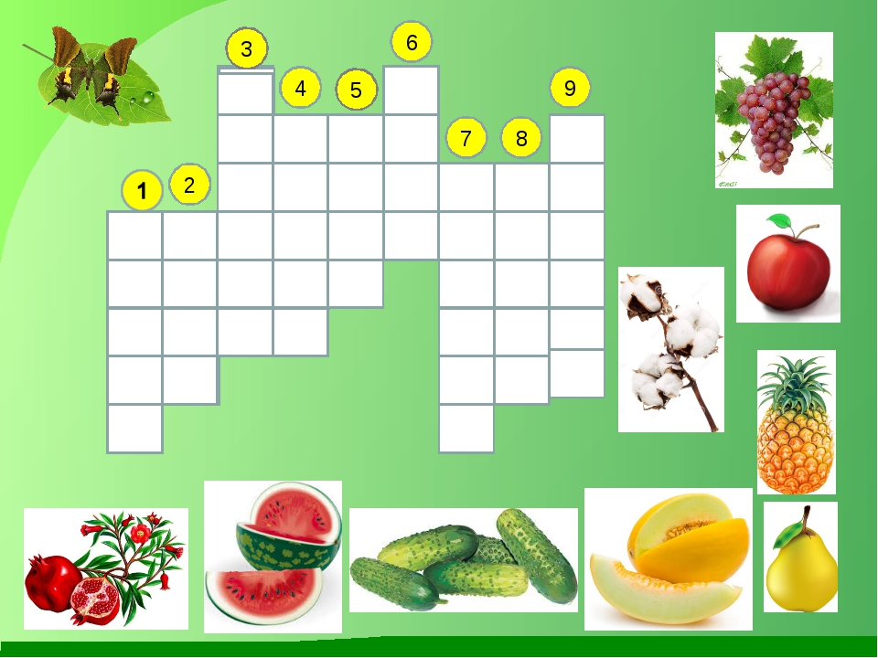

Бас редактор: Ерлан Алмажан

Редактордың көмекшісі: Олжабай Мерей
Тарату бөлімі: ”Жас тілші” клубы
Байланыс телефоны: 871632-27-1-18; эл. почта: juldyz.www.kz@mail.ru .
Мекен жайы: Исаковка ауылы Мектеп көшесі 20, «Исаковка орта мектебі» КММ
Газет айына бір рет шығады

